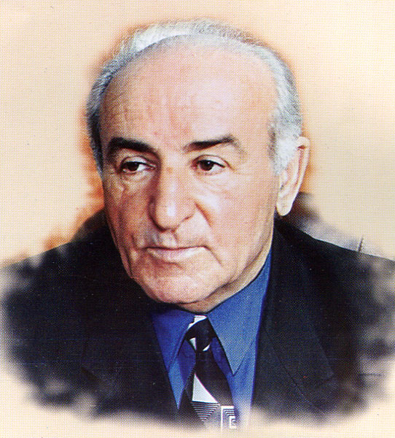

Гамидов Магомед Халимбекович
(28 сентября 1930 –
2016 гг.)

Магомед Халимбекович Гамидов родился 28 сентября 1930 года в селении Аймау-Махи Сергокалинского района.
Окончил Дагестанский педагогический институт им. С. Стальского (ныне ДГУ), Высшую партийную школу при ЦК КПСС в Москве.
Работал в газете «Ленинское знамя» переводчиком и заведующим отделом культуры, занимался партийной работой, более 30 лет занимал должность председателя Гостелерадиокомпании «Дагестан».
Первая книга «Мои сверстники» вышла на даргинском языке в Дагестанском книжном издательстве в 1962 году.
Магомед Гамидов – автор сборников стихов на родном и русском языках: «Крылья» (Дагкнигоиздат, 1967 г.), «Ханикада» (Дагучпедгиз, 1968 г.), «Горы и мы» (Дагкнигоиздат, 1969 г.), «Зов земли» (Дагучпедгиз, 1971 г.) и другие книги.
На русском языке в центральных издательствах страны увидели свет книги стихов М. Гамидова «Молодость – скакун крылатый» (Советский писатель, 1980 г.), «Родник» (Современник, 1986 г.), «Хранитель огня» (Советская Россия), «Осенние туманы». В 1981 г. за книгу стихов «Перевал» М. Гамидов удостоен Республиканской премии ДАССР им. С. Стальского, за цикл стихов о Батырае «Все песни о тебе» – общественной литературной премии им. О. Батырая.
Награждён орденами Трудового Красного Знамени и Почёта.

Уважаемые читатели!
Национальная библиотека Республики Дагестан им. Р. Гамзатова предлагает вашему вниманию библиографический обзор, посвященный заслуженному работнику культуры ДАССР, даргинскому народному поэту РД Магомеду Гамидову.

Книжные издания:
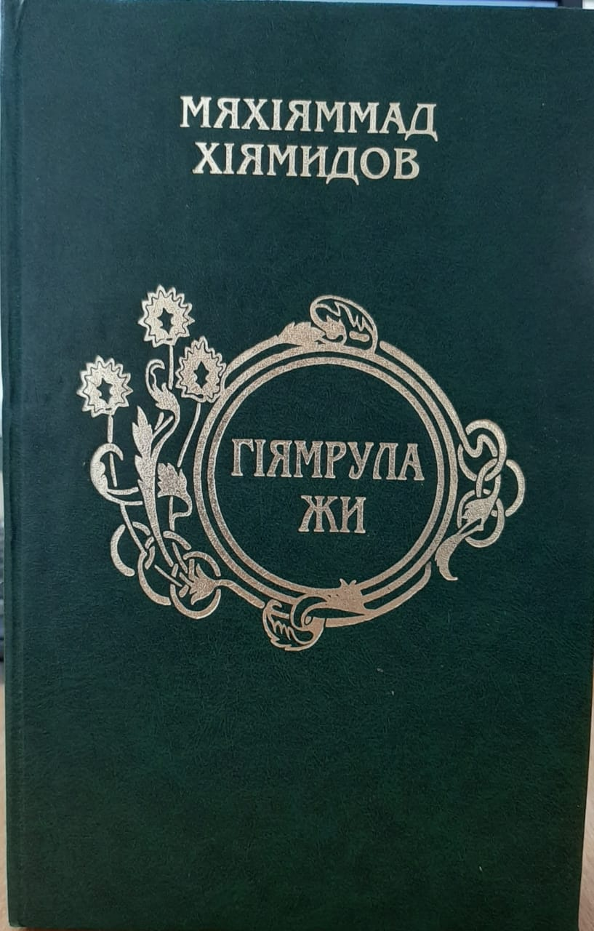
ХIямидов, МяхIяммад. ГIямрула жи / М. Х. Гамидов. - Махачкала: Дагестанское книжное издательство, 2006. - 592 с.: портр.; - на даргинском языке.
Перевод заглавия: Зов жизни

В книгу, вышедшей к 75-летию поэта, вошли стихи, написанные в последующие годы, а также переведенные стихи дагестанских, русских, кабардино-балкарских, азербайджанских, грузинских, армянских, украинских, белорусских, осетинских, калмыкских, бурятских, татарских, узбекских, туркменских, таджикских и каракалпакских поэтов.

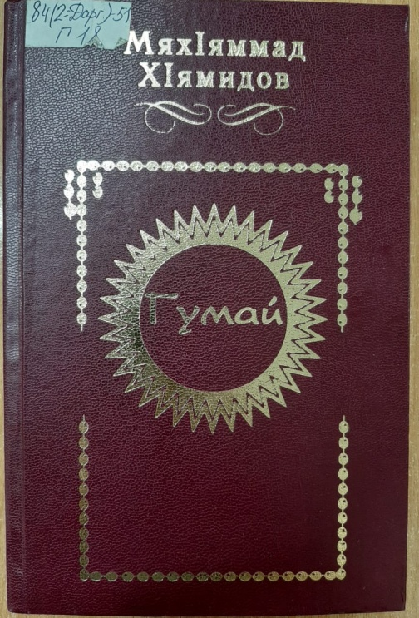
ХIямидов, МяхIяммад (1930-2016). Гумай: сборник / М. ХIямидов. - Махачкала: Дагестанское книжное издательство, 2010. - 664 с. - на даргинском языке.
Перевод заглавия: Годекан

Книга вышла к 80- летию поэта. Сюда вошли новые стихи, сатирические прозаические произведения, его афоризмы, а также сказания на годекане.

ХIямидов, МяхIяммад (1930-2016). Дудешла юрт: сборник / М. ХIямидов. - Махачкала: Дагестанское книжное издательство, 1981. - 192 с. - на даргинском языке.
Перевод заглавия: Отчий дом

В эту книгу вошли героические, гуманные, лирические стихи, а также стихи про надежду на светлое будущее.
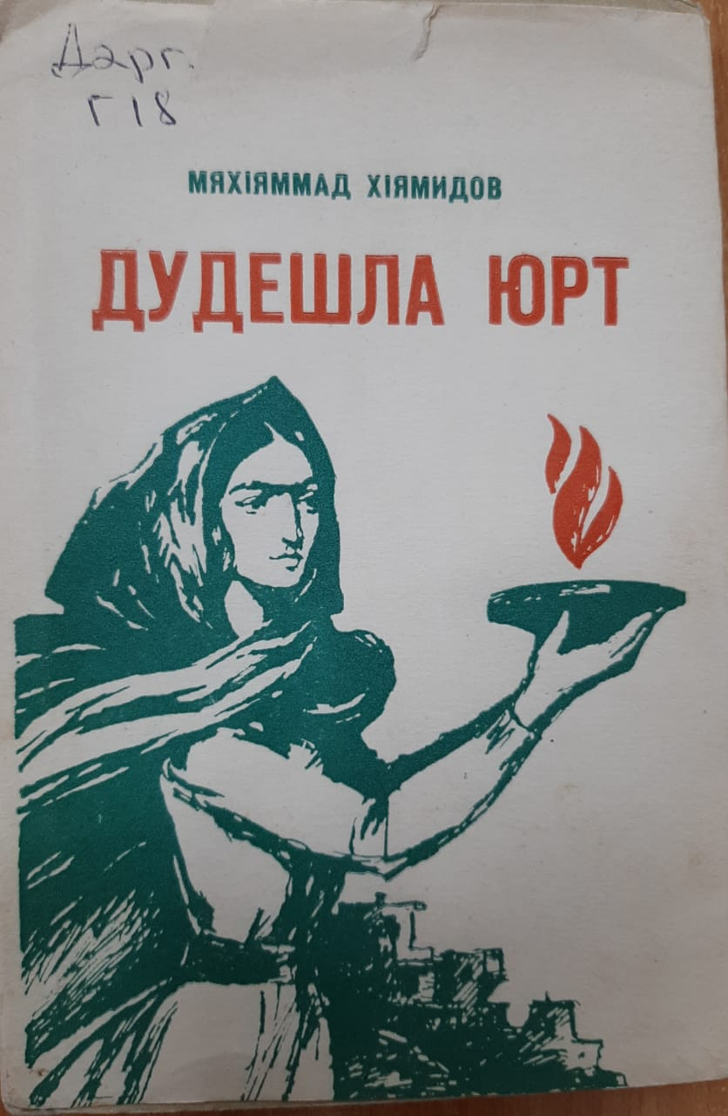

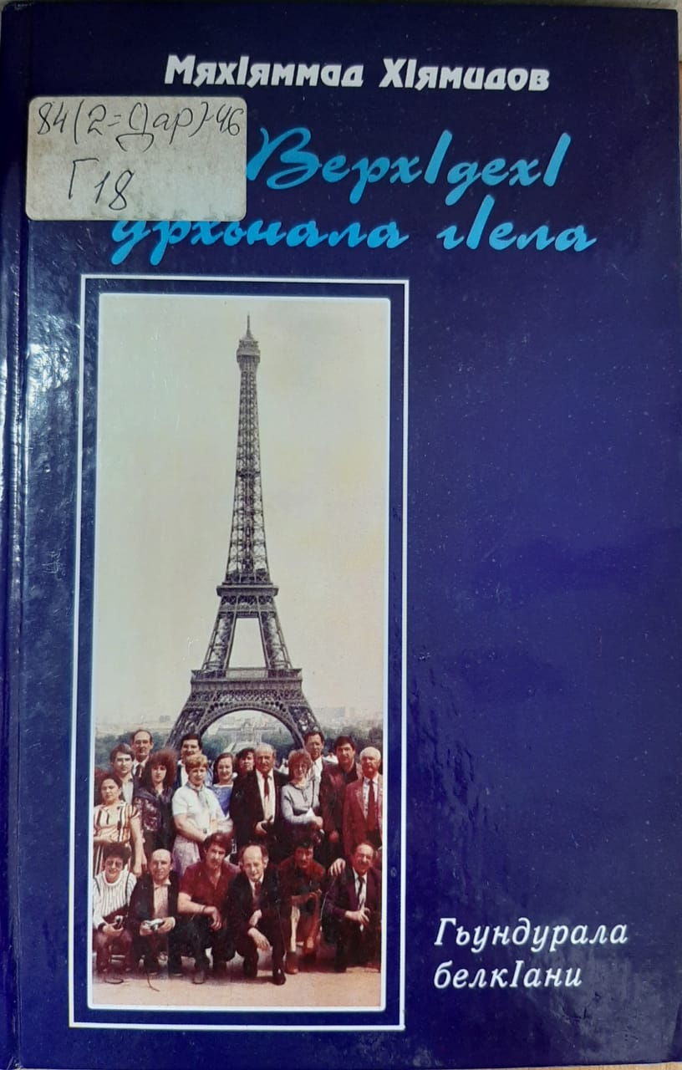
ХIямидов, МяхIяммад. ВерхIдехI урхьнала гIела: Гьундурала белкIани / МяхIяммад ХIямидов. - Махачкала: Дагестанское книжное издательство, 2003. - 280с.: фот., ил. - на даргинском языке.
Перевод заглавия: За семью морями: Путевые заметки

Необычен стиль написания стихов Магомеда Гамидова. Он предстал в этой книге как путешественник-журналист со стихами о Родине.

ХIямидов, МяхIяммад (1930-2016). Гумайла бикъруми / МяхIяммад ХIямидов. – Махачкала: Дагестанское книжное издательство, 2013. - 504 с.: портр. - на даргинском языке. Перевод заглавия: Свидетели годекана

ХIямидов, МяхIяммад. Ванзала жи сборник / М. ХIямидов. - Мягъячгъала: Дагьучпедгиз, 1974. - 84 с. - на даргинском языке. Перевод заглавия: Зов земли

ХIямидов, МяхIяммад. Дубуртира нушара:сборник / М. ХIямидов.- Махачкала: Дагестанское книжное издательство, 1971. - 108 с.; 14 см. - на даргинском языке. Перевод заглавия: Мы и горы.

ХIямидов, МяхIяммад. Дила зиланти: сборник / М. ХIямидов. - Махачкала: Дагестанское книжное издательство, 1962. – 57 с. - на даргинском языке. Перевод заглавия: Мои сверстники

ХIямидов, МяхIяммад (1903-2016). Савли: назмурти / М. ХIямидов. - Махачкала: Дагестанское книжное издательство, 1986. - на даргинском языке. Перевод заглавия: Заря

ХIямидов, МяхIяммад (1930-2016). Хъябагьри : сборник / М. ХIямидов. - Махачкала: Дагестанское книжное издательство, 1979.-112 с. - на даргинском языке. Перевод заглавия: Перевал

ХIямидов, МяхIяммад (1930-2016). ЦIа бихIян : сборник / М. ХIямидов. - Махачкала: Дагестанское учебно-педагогическое издательство , 1988. - 1000 с. : ил.- на даргинском языке. Перевод заглавия: Хранитель огня

ХIямидов, МяхIяммад. Мусисирт : сборник / М. ХIямидов. - Махачкала: Дагучпедгиз, 1983. - 81 с. - на даргинском языке. Перевод заглавия: Горизонт

ХIямидов, МяхIяммад. Лишан: сборник / М. ХIямидов. - Махачкала: Дагестанское книжное издательство, 1969. - 98 с.: портр. см. - на даргинском языке. Перевод заглавия: Прицел

ХIямидов, МяхIяммад. Хьаникъада: поэма / М. ХIямидов. - Махачкала: Дагестанское учебно-педагогическое издательство, 1963. - 93с. - на даргинскомязыке. Перевод заглавия: Ханикада

Публикации о творчестве Магомеда Гамидова в периодических изданиях:

ХIяжиева, Салимат. БекI гIяшбурцулра: [о поэте и работнике ГТРК] / С ХIяжиева // Замана / Время. - 2017. - 22 сент. (№ 38-39). - С. 5.
Перевод заглавия: Склоняю голову

Ражабов , ХI. Вари, гьаниркахъаба: [ о поэте и работнике культуры ] / ХI. Ражабов // Замана / Время. - 2017. - 22 сен. (№ 38-39). - С. 5.
Перевод заглавия: Вспоминайте

Каймаразов, А. ХIела хIяяла байрахъ ахъли кавлан: [85-лет. М. Гамидову-поэту] / А. Каймаразов // Замана / Время. - 2015. - 9 окт.(№37). - С. 1-2. Перевод заглавия: Твой флаг останется выше всех.

Гамзатова,В. "Дагъистан" Гостелерадиокомпаниялизив узес кьадарбиъниличи, ну разилира": [о бывшем директоре Гостелерадиокомпании "Дагестан" М. Гамидове] / Венера Гамзатова // Замана / Время. - 2015. - 9 окт.(37). - с. 6. Перевод заглавия: Я доволен тем, что мне суждено было возглавить Гостелерадиокомпанию "Дагестан".

ХIяжиев, М. Гумайла къаркъуби гъайдухъахъес: [о творчестве даргинского писателя] / Магомед Гаджиев // Замана / Время. - 2013. - 24мая(№ 21). - С. 22.Перевод заглавия: Камни заговорят

ГIямаров / Омаров, И. Асилси бузерилис - чебяхIси савгъат: [о творчестве даргинского поэта] / Иса Омаров // Замана / Время. - 2016. - 2 дек.(№ 45). - С. 5,6. Перевод заглавия: Награда за труд

Публикации Магомеда Гамидова в периодических изданиях на даргинском языке:

ХIямидов, МяхIяммад Халимбекович. Сагати назмурти / Магомед Гамидов // Замана/Время.-2012.-21сент.(№38).-С.20. Перевод заглавия: Сагати назмурти

ХIямидов, М. Мусаха суратуни: [рассказы] / М. ХIямидов // Гьалмагъдеш / Дружба.- 2010. - №4. - С. 70-75.Перевод заглавия: Картины Мусахана

ХIямидов, М. ХIямидов, М. Гумайла хабурти: [рассказы] / М. ХIямидов // Гьалмагъдеш / Дружба.-2007.-№1.-С.3-20.Перевод заглавия: На годекане
Содержание: Больше нет вопросов; Тележка так тяжела; Возврат долга.
Дай дуги бацла шала: [размышления поэта о Луне. Луна в стихах поэтов] / М. ХIямидов // Замана / Время. - 2007. - 29 июня (№ 26). - С. 23. Перевод заглавия: Свет луны в ночи

ХIямидов, М. Дила наслуличила баллада:[баллада]/ ХIямидов М. // Ленинна байрахъ. - 1970. – 3 сент. Гамидов, М. Баллада о моих наследниках. - Ленинское знамя. - 1970. – 3 сент. – С. 4

ХIямидов, М. Дигай сархIели марти: [рассказ]/ ХIямидов М. // Гьалмагъдеш. – 1960. №2.- С. 20-30. Гамидов, М. Верная любовь. – Дружба.-1960. - №2. С. 20- 30

ХIямидов, М. Лермонтов кавшибси мерличиб – гьунила кьапIи: [стихи] // Гьалмагъдеш . – 1982.№ 2.-С. 64- 65. Гамидов, М. Путевка на место где был убит Лермотов. – Дружба. 1982. № 2.- С. 64-65

ХIямидов, М. Ургъанна кагъар. ХIела мер наб буцесил: [стихи]// Дагъиста хьунул адам. -1968. № 5. Гамидов, М. Письмо фронтовика. Я займу твое место.- Женщина Дагестана.1968. № 5.С. 9

ХIямидов, М. Ардякьун пергер бурхIни:[стихотворение]// Ленинна байрахъ. -1968. 14 нояб. Гамидов, М. Прошли прекрасные дни. – Ленинское знамя. 1968. -14 нояб.- С.4

Информация о советском, российском даргинском поэте, государственном деятеле, народном поэте Дагестана отражена на страницах книжных, газетных, журнальных изданий, хранящихся в фонде отдела краеведческой и национальной литературы Национальной библиотеки РД им. Р. Гамзатова. Библиографический обзор рассчитан на широкий круг читателей, интересующихся творчеством даргинского поэта М. Гамидова.

Обзор подготовлен библиографом
отдела краеведения
и национальной библиографии
З. Шахбановой

